

RADIOGRAFÍA DEL MERCADO DE LA VIVIENDA EN 2026
Se dispara la búsqueda fallida de vivienda en Andalucía: los demandantes inefectivos crecen hasta el 16%

- Un 28% de los andaluces ha llevado a cabo alguna acción en el mercado inmobiliario, lo que supone un punto porcentual más que el año anterior
- Crece la búsqueda inefectiva de compra de vivienda, al pasar del 9% de 2025 al 11% doce meses después
- La compraventa gana peso frente al alquiler: el 17% busca comprar vivienda frente al 15% que quiere alquilar
- Aquí se puede descargar el informe nacional “Radiografía del mercado de la vivienda en 2026”

Madrid, 11 de mayo de 2026

El acceso a la vivienda se complica cada vez más en Andalucía. En los últimos doce meses, un 16% de los andaluces ha intentado acceder a una vivienda sin conseguirlo, ya sea en compra o en alquiler. Se trata de un incremento respecto al 12% registrado un año antes y refleja el creciente desajuste entre la elevada demanda residencial y la escasez de oferta disponible, según el informe “Radiografía del mercado de la vivienda en 2026” de Fotocasa Research.

Consecuentemente, en el lado opuesto, los demandantes efectivos se reducen, si bien en este caso en menor proporción, retrocediendo desde el 12% al 11%. Si llevamos estos valores a la comparación con los anotados en el conjunto de España vemos que estos coinciden exactamente con los andaluces (16% inefectivos y 11% efectivos).

Este significativo aumento de la demanda no efectiva en Andalucía se da, sobre todo, del lado de la compra, que sube dos puntos porcentuales con respecto al año pasado —entonces eran el 9% los que habían tratado de adquirir un inmueble sin éxito, frente al 11% del mismo mes de 2026 y el 13% que se alcanzó en agosto—. Pero también crece la demanda no efectiva de alquiler, que salta del 4% al 5%. Del mismo modo, la búsqueda fallida de una habitación en un piso compartido para alquilar sube un punto y pasa del 1% al 2%.

"Andalucía refleja la situación de tensión que vive el mercado. Por primera vez en los últimos años, vemos un distanciamiento claro entre la compraventa y el alquiler: los andaluces tienen un mayor interés por la propiedad, pero se están encontrando con un acceso de rigidez extrema. Lo más preocupante de esta radiografía es el incremento de la demanda inefectiva. Que la demanda no efectiva haya saltado del 12% al 16% en solo un año es un síntoma inequívoco de que los ciudadanos quieren moverse, pero el mercado no se lo permite. La falta de vivienda y la escalada de precios son dos de los principales motivos para que muchos andaluces no encuentren la vivienda que necesitan”, explica María Matos, directora de Estudios de Fotocasa.

Respecto a las acciones de demanda efectivas en Andalucía, la medición comparativa respecto a 2025 revela un leve retroceso en el alquiler (del 7% de 2025 al 6% de 2026) y otro, en la misma proporción, en la compra (del 5% al 4%).

Al analizar las cifras desde la orilla de la oferta, también se observan algunas fluctuaciones. De este modo, los que han vendido una vivienda pasan del 2% al 3%, mientras que los vendedores inefectivos también aumentan, al subir desde el 1% al 2%.

El mercado andaluz vira hacia la propiedad

La situación de Andalucía coincide con la del conjunto de España, que también presenta una participación del 28%. Esta tendencia tan acompasada confirma el alineamiento de la actividad en el mercado de la vivienda de los andaluces con los del resto del país. Y es que sus cifras se aproximaron en 2023, ya que, hasta ese año, como puede comprobarse en el gráfico, la participación de los andaluces era superior a la del conjunto de los españoles.

Andaluces participando en el mercado de la vivienda
(% sobre la población mayor de 18 años)

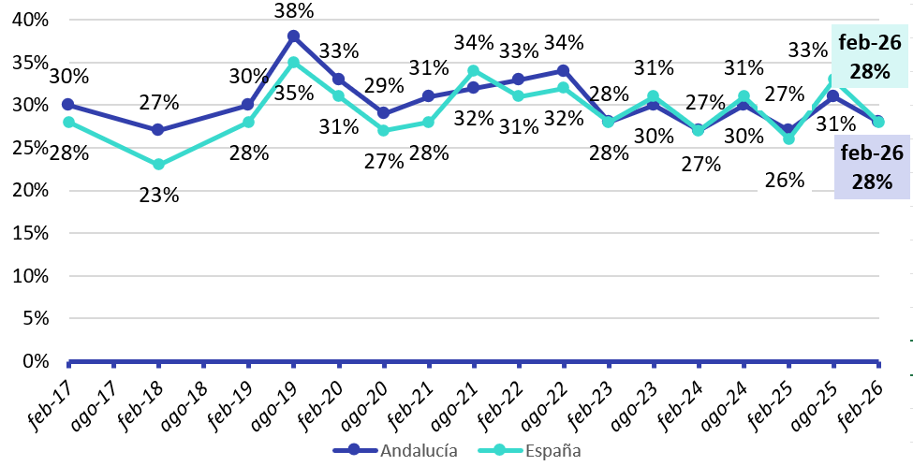

La compraventa se distancia del alquiler

Al analizar el mercado de la vivienda desde el punto de vista de la compraventa y el alquiler se observa que en Andalucía se ha producido este año un distanciamiento del mercado de la propiedad respecto al del arrendamiento. Así, mientras que en 2025 ambos reflejaban un volumen del 15%, doce meses después la compraventa se incrementa hasta el 17%, mientras que el alquiler se mantiene en los mismos parámetros precedentes, si bien con una tendencia a la baja.

Sin embargo, y pese a la relativa estabilidad que muestra el alquiler respecto a 2025, y al leve repunte precedente sobre 2024, lo cierto es que el actual porcentaje confirma un estancamiento en la actividad en este mercado si se acude a la comparación con el evolutivo histórico. De este modo, cabe recordar que, en febrero de 2020, justo en el momento inmediatamente anterior al estallido de la crisis sanitaria, la cifra alcanzaba nada menos que el 22%. Es decir, siete puntos porcentuales por encima del volumen actual.

Por el contrario, la actividad en la parte de compraventa muestra mayor estabilidad, aunque también se puede apreciar un ligero retroceso. Así, el 17% de participación de febrero de 2026, queda por detrás del 21% de 2022, cuando este indicador llegó a su posición más elevada.

andaluces participando en el mercado de compraventa y de alquiler (% sobre la población mayor de 18 años)

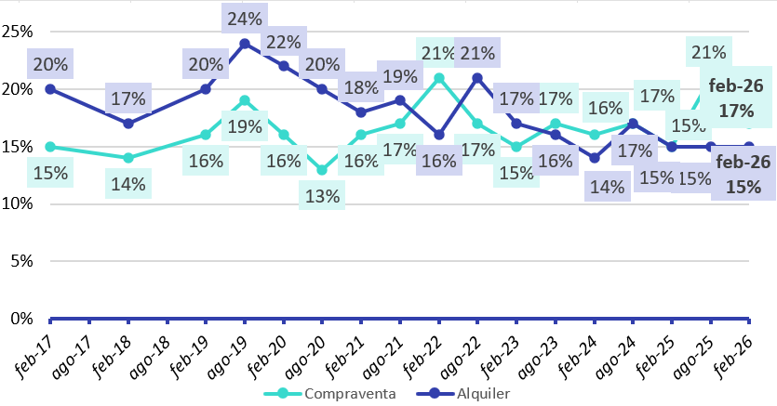

Sobre Fotocasa
Fotocasa es uno de los principales portales inmobiliarios de España, con una amplia oferta de viviendas de segunda mano, promociones de obra nueva y alquileres que pertenece a Fotocasa Group.
Mensualmente, elabora el Índice inmobiliario Fotocasa, un informe de referencia que analiza la evolución del precio medio de la vivienda en España, tanto en venta como en alquiler. Desde 2017, desarrolla además estudios sociológicos bajo el sello Fotocasa Research, con el objetivo de aportar conocimiento y análisis en profundidad sobre las tendencias del mercado y el comportamiento de los ciudadanos en relación con la vivienda.
Toda la información y los últimos comunicados están disponibles en su Sala de Prensa
Sobre Fotocasa Group
Fotocasa Group es un referente del sector inmobiliario en España, con más de 25 años de experiencia liderando la transformación del real estate a través de la innovación, los datos y la tecnología.
Bajo su marca paraguas, Fotocasa Group impulsa y da visibilidad a un ecosistema de marcas líderes —Fotocasa, habitaclia, Fotocasa Pro, Datavenues, Witei e Inmoweb— que ofrecen soluciones integrales tanto para particulares como para profesionales del sector.
Fotocasa, la marca insignia del grupo, conecta cada día a millones de personas con su próximo hogar, ofreciendo la mayor oferta de viviendas de segunda mano, obra nueva, alquiler y compraventa, junto con análisis y contenidos que la consolidan como un auténtico referente del mercado inmobiliario.
Fotocasa Group forma parte de Scout24, el grupo tecnológico alemán líder en Europa que opera ImmoScout24.

Sobre Scout24

Scout24 es una de las empresas tecnológicas líderes en Alemania. Con el marketplace ImmoScout24, especializado en el sector residencial y comercial, conectamos con éxito a propietarios, agentes inmobiliarios, inquilinos y compradores desde hace más de 25 años.

Con aproximadamente 19 millones de usuarios al mes en su web o aplicación, ImmoScout24 es el líder del mercado en listados y búsqueda inmobiliaria digital. Para digitalizar el proceso de las transacciones inmobiliarias, ImmoScout24 desarrolla continuamente nuevos productos y construye un ecosistema conectado y rico en datos para el alquiler, la compra y el sector inmobiliario comercial en Alemania y Austria. Scout24 es una sociedad anónima que cotiza en bolsa (ISIN: DE000A12DM80, Ticker: G24) y miembro del DAX, así como del DAX 50 ESG y el DAX 50 ESG+.

Departamento Comunicación Fotocasa
Anaïs García
comunicacion@fotocasa.es
620 66 29 26

